Bonjour je suis entrain d’utiliser votre logiciel j’ai rencontré quelque difficulté par exemple lorsque je veux importer des fichiers automatiquement je remplie les champs nécessaires mais je trouve une erreur
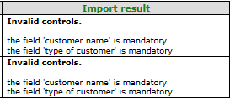
Voila le message que ca me donne alors que les champs customer name et type of customer sont remplis
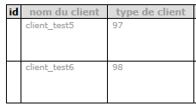
Et si je modifie dans quelque champ alors que id est déjà crée juste je veux modifier ca me donne ca

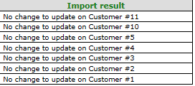
Si j’importe les fichiers pas manuellement ça marche mais ça ne marche pas automatiquement. S’il vous plait aidez-moi à résoudre ce problème.

